Autoevaluación – Escalera de metacognición
[Utilizarás la escalera de la metacognición, respondiendo a cada nivel, de abajo hacia arriba]

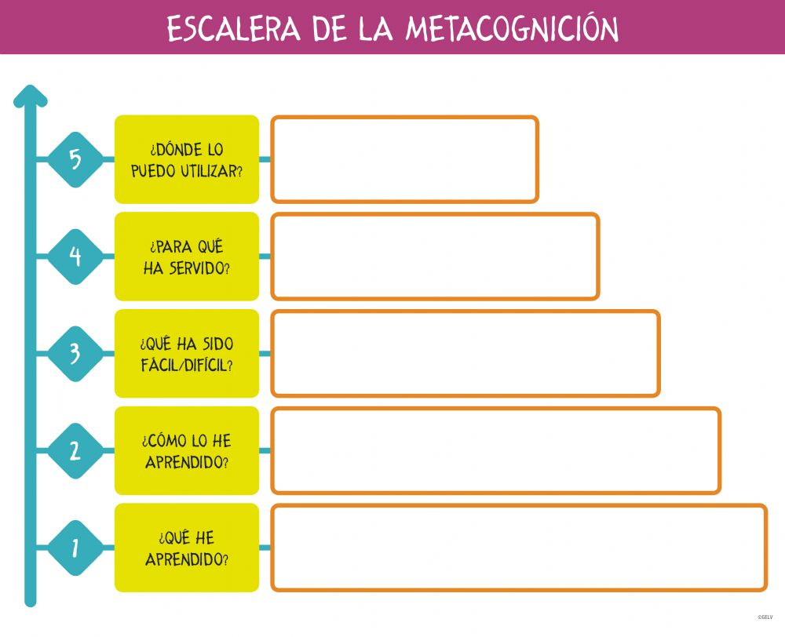 | La evaluación la utilizare en las diferentes etapas y procesos de enseñanza-aprendizaje, para estructurar el proceso y valorar los resultados obtenidos de la facilitación de cursos o módulos, los cuales impartiré a lo largo de mi profesión. Puesto que mantengo el aprendizaje obtenido y el material de apoyo en el iPortafolio.
Este curso me ha brindado una forma de organizar o estructurar mi sistema de evaluación de una forma más diligente y concreta.
Ahora tengo la habilidad de disponer y establecer las diferentes técnicas e instrumentos de evaluación en la docencia superior. Además, utilizarlos para valorar el resultado o el rendimiento en el proceso de aprendizaje-enseñanza.
Ha sido posible la comprensión del banco de instrumentos de evaluación puesto que abarca muchos modos de emplear las diversas técnicas con los diferentes instrumentos existentes para no sólo el mejoramiento del aprendizaje y sino también la calidad de los procesos que conlleva.
Es importante destacar que ha sido un reto y la vez un mecanismo novedoso la realización del portafolio web de lo aprendido en el módulo.
 | Estas habilidades fueron aprendidas estudiando la Maestría de la Educación Superior Virtual en ISAE Universidad. Donde se le brinda al estudiante el curso de Sistema de Evaluación Aplicada a la Educación Superior a través de unidades didácticas y actividades de aprendizajes.
 | Tengo la capacidad para detectar las técnicas, instrumentos y mecanismos de evaluación seleccionando de forma meticulosa las características que presentan los sistemas de evaluación de calidad en relación a la educación superior.

